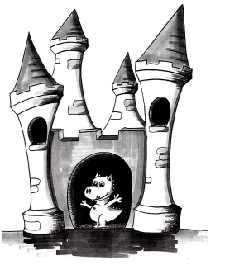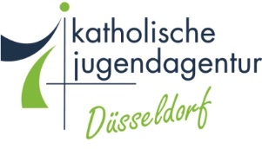
Zusätzliche Sprachförderung im Offenen Ganztag der OGS Burg Hackenbroich
Ihr Kind weiß nicht, wie das Wort „Feuer“ geschrieben wird. Heißt es „Feuer“ oder „Feier“? Gibt es einen Unterschied zwischen „Feuer“ und „Feier“?
Viele Kinder, deren Muttersprache nicht Deutsch ist, haben Schwierigkeiten in der Schule. Sie als Mutter oder Vater können Ihrem Kind vielleicht nur wenig helfen, weil auch Ihre Muttersprache nicht Deutsch ist. Aber Sie sind die wichtigste Person für Ihr Kind. Sie sind sein Vorbild, sein Gesprächspartner, sein Unterstützer.
Wie Sie sicherlich wissen, ist die deutsche Sprache wichtig für den Schulerfolg Ihres Kindes und somit auch später für den beruflichen Erfolg.
„Deutsch lernt mein Kind in der Schule!“, denken Sie vielleicht, oder „Noch mehr Unterricht?“ Sprachförderprogramm bedeutet: Hier wird gespielt, entdeckt, getüftelt, erlebt, gelesen, gemalt, geredet und geschrieben.
Ein Beispiel: „Tiere in Haus und Hof“, so könnte ein Thema einer Lerneinheit lauten. Entsprechend zum Thema werden unterschiedliche Materialien oder Aktionen angeboten. Wir sehen uns vielleicht Bilder von Tieren an oder wir singen ein Lied, wir spielen ein Tierdomino. Vielleicht hat ein Kind auch ein Haustier und möchte darüber erzählen. Ein anderes Kind möchte ein Krokodil malen.
Aus den unterschiedlichen Materialien und Aktionen suchen wir je nach Sprachstand Wörter aus, für die sich das Kind interessiert und schreiben sie auf. So lernt das Kind den Namen des Tieres sowohl auszusprechen, zu lesen, als auch zu schreiben. Sie sehen, neben der Sprache erwirbt Ihr Kind ganz viel Wissen und das mit viel Freude.
Die zusätzliche Sprachförderung startet im zweiten Schulhalbjahr 2020/21 und wird in Kooperation mit dem Immanuel-Kant-Institut durchgeführt

